## **党史百年天天读 · 5月27日**

**重要论述**

**1951年5月27日**

　　毛泽东在听取陈赓、解方关于朝鲜战场情况汇报时，谈话指出：（一）志愿军总的政治任务是轮番作战。打法上同意彭德怀提出的不断轮番各个歼灭敌人的方针，即“零敲牛皮糖”的办法。在夏秋冬三季内将敌人削弱，明春则可进行大规模的攻势。（二）应加强政治工作，使全体干部和战士对朝鲜战局的长期性、艰苦性有充分认识与思想准备，但同时应指出胜利条件，强调克服困难，战胜困难。（三）组织上完全同意“统一集中，减少层次，精干组织，提高效率”的原则。（四）入朝部队六个月左右换班。

**1960年5月27日**

　　毛泽东在上海会见英国陆军元帅蒙哥马利，在谈话中提出现在的局势不是热战破裂，也不是和平共处，而是第三种：冷战共处。谈话指出：我们要有两个方面的准备，一个是继续冷战，另一个是把冷战转为和平共处。只要美国的领导不削弱，就不可能改变局势。我们希望你们的国家强大一些，希望法国强大一些，希望你们的发言权大一些，那样事情就好办了，使美国、西德、日本有所约束。威胁你们和法国的是美国和西德，还有在远东的日本。威胁我们的也是这三个国家。这篇谈话收入《毛泽东文集》第八卷。

**1981年5月27日**

　　邓小平在会见比利时国王博杜安一世时说：我们政治上强调民主和法制。只有加强民主和法制，才能把人民的积极性调动起来，才能在全国形成一个安定团结的政治局面。只有形成这样的政治局面，我们才能全心全意地发展经济。在我们这样大的国家，总是要立足于自力更生，立足于自己。我们无论在政治方面还是在经济方面的政策，目的都是要使我们摆脱落后的状态。

**1996年5月27日**

　　江泽民在中国科学技术协会第五次全国代表大会上讲话。指出：八届全国人大四次会议通过的“九五”计划和二○一○年远景目标纲要，把实行经济体制和经济增长方式两个根本性转变和实施科教兴国战略、可持续发展战略，作为实现我国跨世纪建设蓝图的关键措施，这是中央深刻分析国际国内形势而作出的重大部署，是历史的必然抉择。我国的可持续发展还受着国民经济整体素质比较低，以及资源、人口、环境等方面问题的严重制约。在国际经济竞争和国际关系中，我们既面临着西方发达国家的经济和科技优势的压力，又面临着霸权主义和强权政治的压力。能否加快我国的现代化进程，在国际合作与竞争中取得更大的主动权，将决定我国未来在国际社会中的地位。我们必须以高度的历史责任感和时代紧迫感，集中力量把经济搞上去，充分发挥科学技术的重大作用，大幅度提高我国的经济实力和综合国力，不断发展和壮大自己。

**党史回眸**

**1949年**

　　5月27日 第三野战军解放我国第一大城市和经济中心上海。第二野战军集结于浙赣线进行战备休整，随时准备协同第三野战军反击帝国主义可能的武装干涉。上海地下党组织在配合人民解放军中起了重大作用。30日，中共中央祝贺上海解放的电报中说：“上海各界人民积极与我军合作，使蒋匪破坏计划大部失败，全市秩序迅速恢复。中国共产党中央委员会特向上海前线人民解放军、上海的中国共产党地方组织和上海全市的人民致热烈的祝贺。”

**1953年**

　　5月27日 中共中央统一战线工作部部长李维汉向党中央呈送他1953年春带领调查组在上海、南京、武汉等地调查后写出的《资本主义工业的公私关系问题》的报告。这个报告总结了几年来资本主义工业实行国家资本主义的情况和经验，明确指出，国家资本主义是利用、限制、改造资本主义工业，将其纳入国家计划轨道，使资本主义工业逐步过渡到社会主义的主要形式；公私合营是国家资本主义的高级形式，最有利于将私有企业改造成社会主义企业。调查报告还指出，随着企业的改造，这些企业中的资产阶级分子也可以得到改造。这个报告得到党中央的高度重视。

**1963年**

　　5月27日 国务院发布施行《森林保护条例》。

**1985年**

　　5月27日 中共中央作出《关于教育体制改革的决定》。阐明教育体制改革的措施、步骤和目的，提出有步骤地实行九年制义务教育，大力发展职业技术教育，改革高等学校招生计划和毕业生分配制度，扩大高等学校办学自主权。

**2011年**

　　5月27日 中共中央、国务院印发《中国农村扶贫开发纲要（2011－2020年）》。

**历史瞬间**

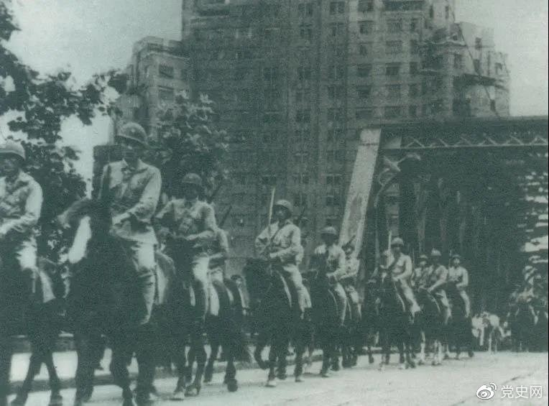

　　1949年5月，人民解放军歼灭退守上海的敌军15万人，解放了这个中国最大的城市。图为解放军进驻上海。